# 一:作业：

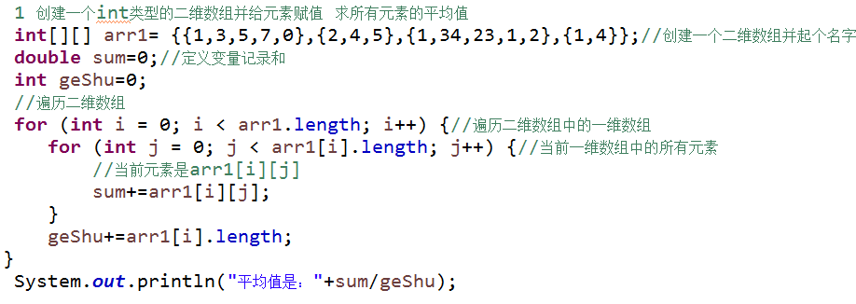

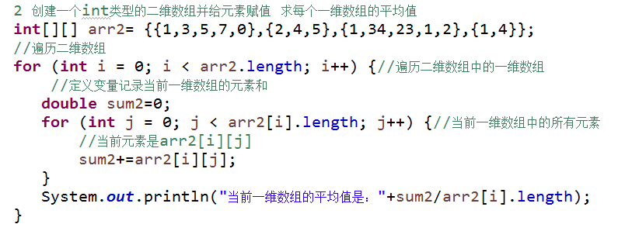

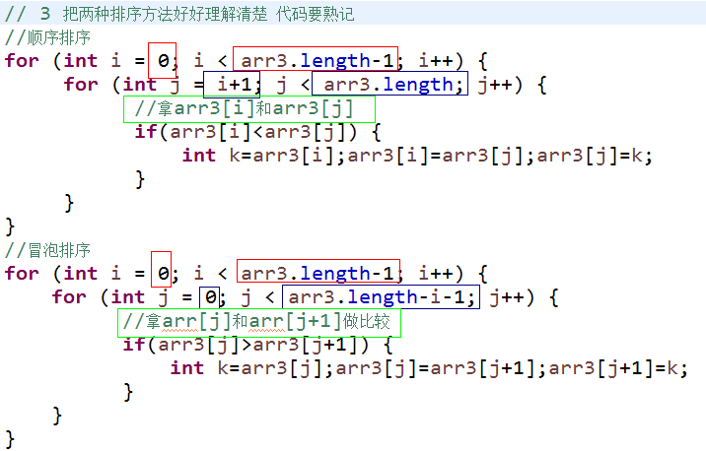

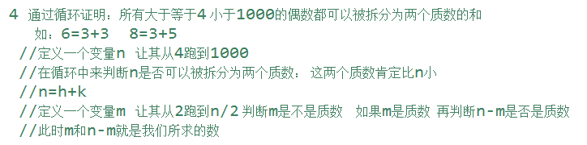

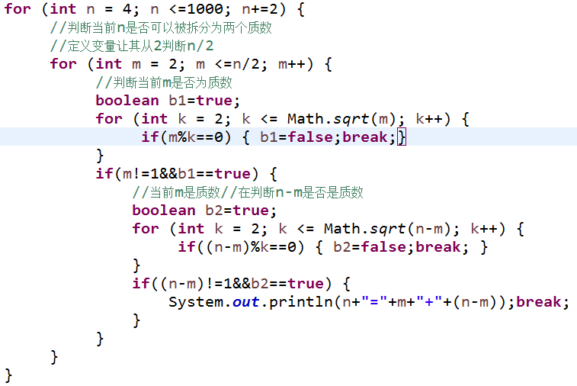

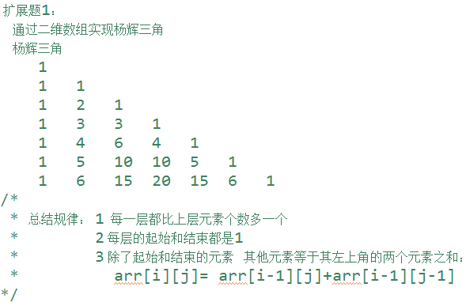

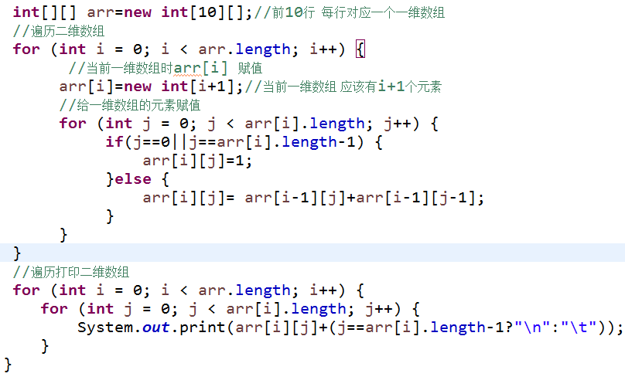

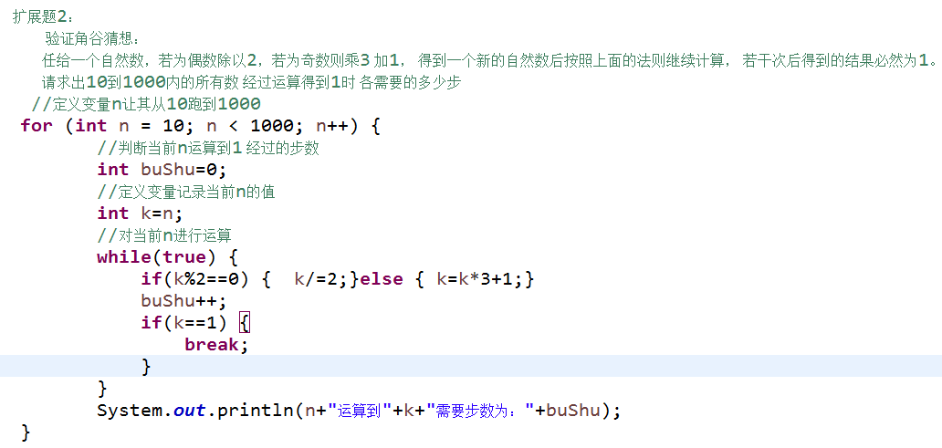

# 二:方法概念

方法又名函数

概念:在类中定义的具有特定功能的代码块

格式: 修饰符 返回值类型 方法名(参数列表){

实现特定功能的代码块

return 返回值;

}

修饰符：加些关键字 让被修饰者具有一些指定的特征

固定修饰符：public static

返回值类型：8种基本数据类型+数组

方法名：标示符 命名规范：尽量增加可读性 除了第一个单词 其他单词首字母大写

参数列表：定义的多个变量 来接受方法执行需要的原始数据

返回值：方法执行完后的结果数据

():方法的关键字

方法又被称之为小程序：程序就是软件 由计算机命令+数据组成代码集 作用：处理数据

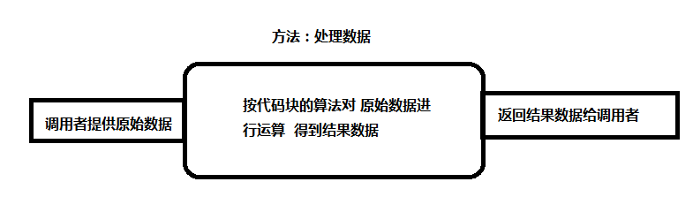

方法组成：方法声明部分(方法的说明书 对方法进行解释说明)+方法体({}中的内容 实现方法的具体功能)

把代码写在方法中好处：

1 提高代码的复用性

2 调用者只能看到方法声明 无法干啥方法的具体执行

把洗衣机写成一个方法方法：

public static 衣服 海尔洗衣机1号(电,水,脏衣服){

洗衣服的过程：加水 转 放水….

retrun 净衣服;

}

# 三：方法的使用：

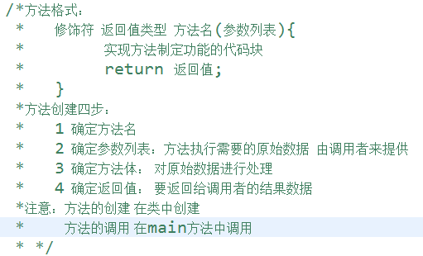

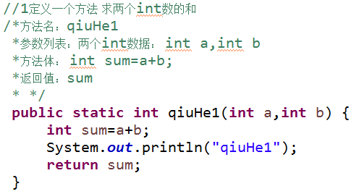

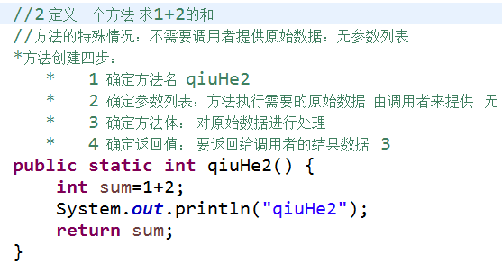

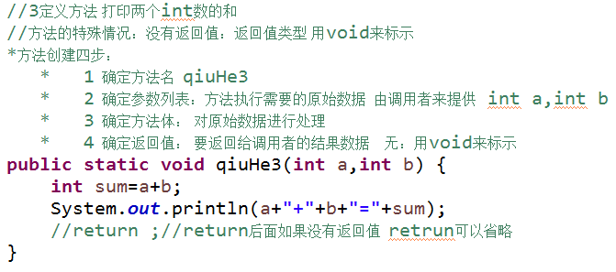

在主方法中对以上方法进行调用：注意：如果方法有返回值 可以定义变量接受 ，但如果方法没有返回值 不能定义变量接受

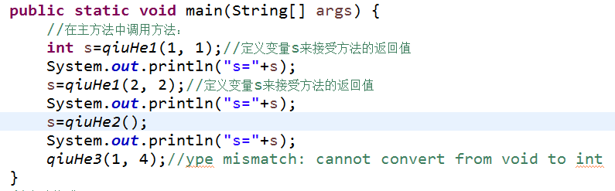

# 四:方法的练习：

注意:return作用:1结束方法 2把返回值返回给调用者

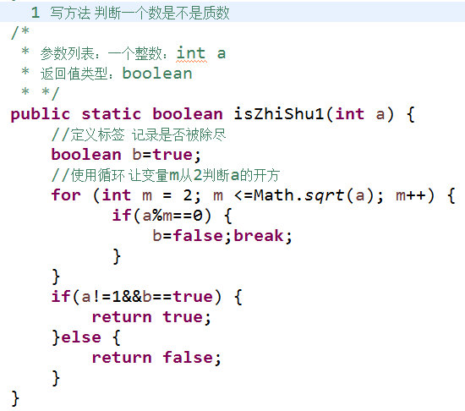

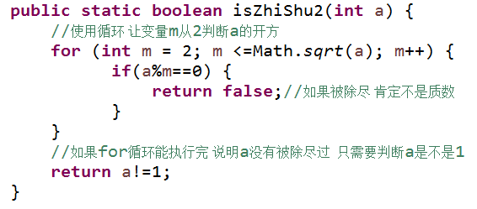

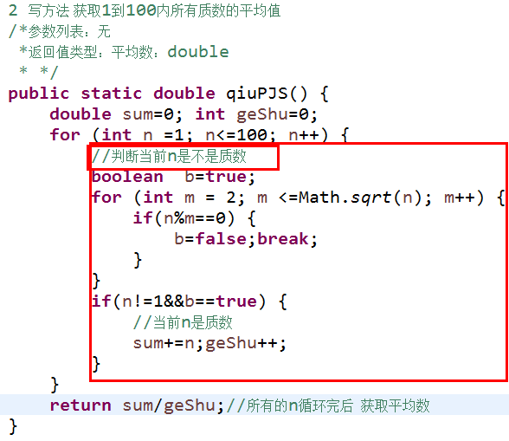

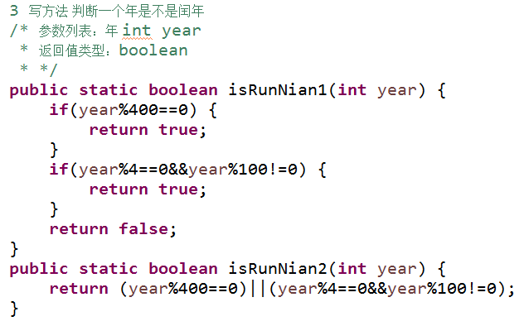

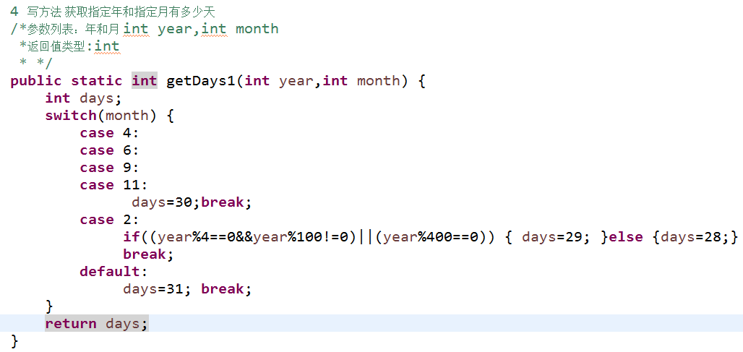

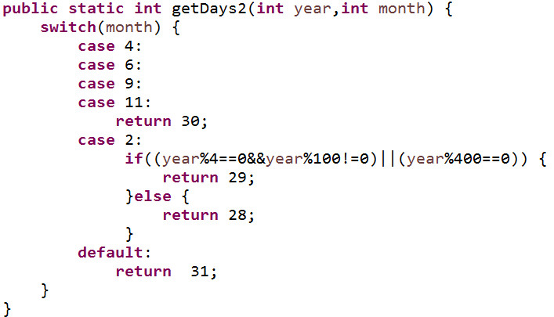

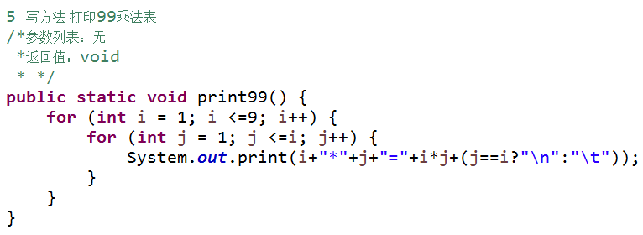

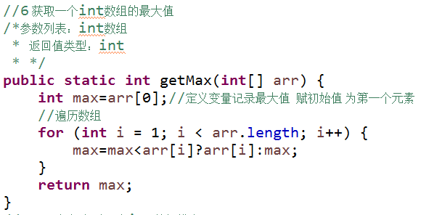

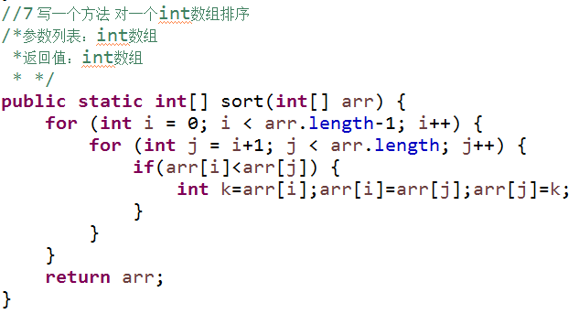

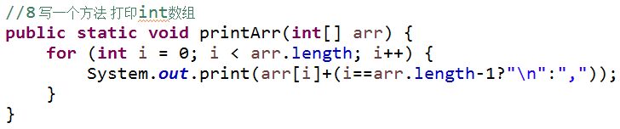

# 四:方法的参数类型:

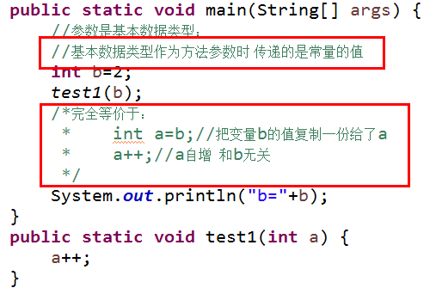

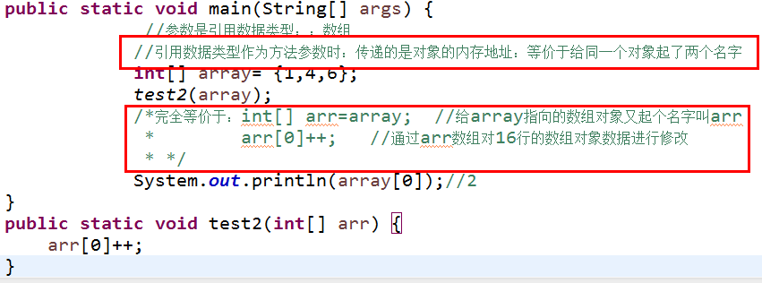

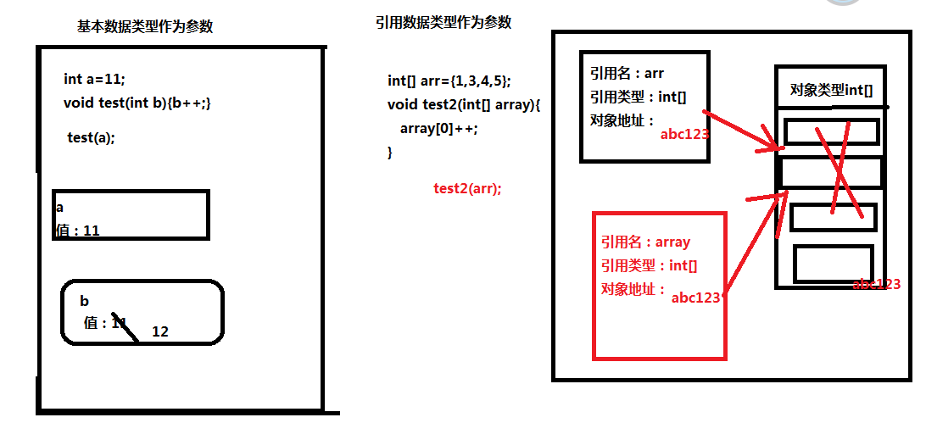

# 五:OOP概念

OOP: Object Oriented Programming 面向对象编程

Java的编程思想:软件设计的基本套路

POP: Procedure Oriented Programming 面向过程编程

C语言的编程思想

面向对象:解决吃饭问题: 找饭店 告诉老板对饭菜的要求

找具有帮助我解决问题功能的对象 指挥对象解决问题

面向过程:解决吃饭问题: 买菜 买米 挑水 做菜 熬粥 吃饭 刷碗…

按动作把解决问题的过程分成多个步骤 逐个步骤去完成 最终解决问题

优点：1 提高代码的复用性:::对象可以重复使用 来实现解决问题多次

2 面向对象更符合现在人的思维方式

3 程序员由面向过程的执行者转换为面向对象的指挥者

通过面向对象的思想：实现在电脑中让习近平进行自我介绍

1： 给电脑描述人类型的概念

描述一类事物只需要通过两方面：表面的数据+动态的功能

表面数据：年龄 性别 名字 身高 职位

动态功能：吃饭 自我介绍 跑步

创建一类：：描述人这个类型

在类中通过变量来表示表面的数据 通过方法来表示动态的功能

创建类描述一类事物

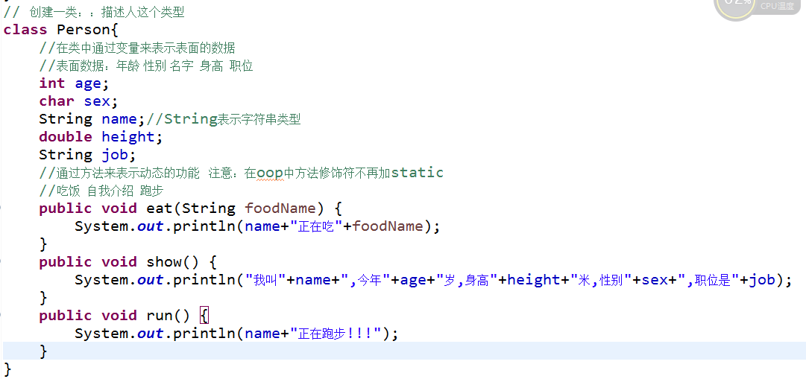

2： 在电脑中创建一个现实生活中习近平的模型 此模型必须和第一步的人的概念保持一致

根据人类型的概念的描述在电脑中创建一个模型

根据类创建对象

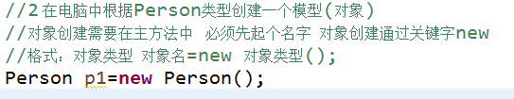

3： 让此模型的数据与真实的习近平保持一致

给模型的数据赋值真实的习近平的数据

给对象的数据赋值

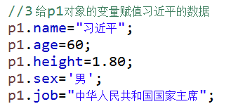

4： 调用模型的功能进行自我介绍

调用对象的方法来解决问题



这星期重点:

1. 数据类型转换
2. 流程控制 switch+for+while

求质数 99乘法表

1. 数组：数组的定义 数组的排序
2. 方法：格式 定义 调用
3. 面向对象：面向对象的铁打四步

打印菱形

数组竖着打印